СХЕМА ГРАНИЦ РЫБОВОДНОГО УЧАСТКА
Наименование рыбоводного участка | Площадь рыбоводного участка, га | Площадь водного объекта, га | Географические координаты рыбоводного участка |  |  | Цель исполь- зованиярыбоводного участка | Место располо- жения рыбоводного участка
 |  |  | № точки | С.Ш. | В.Д.
Озеро Куракли-Маян | 1690,0 | 1690,0 | 1  2  3 | 56°04’30”  56°02’35”  56°02’47” | 61°56’55”  61°54’52”  61°54’23” | Товарное рыбоводство | Кунашакский муниципальный район

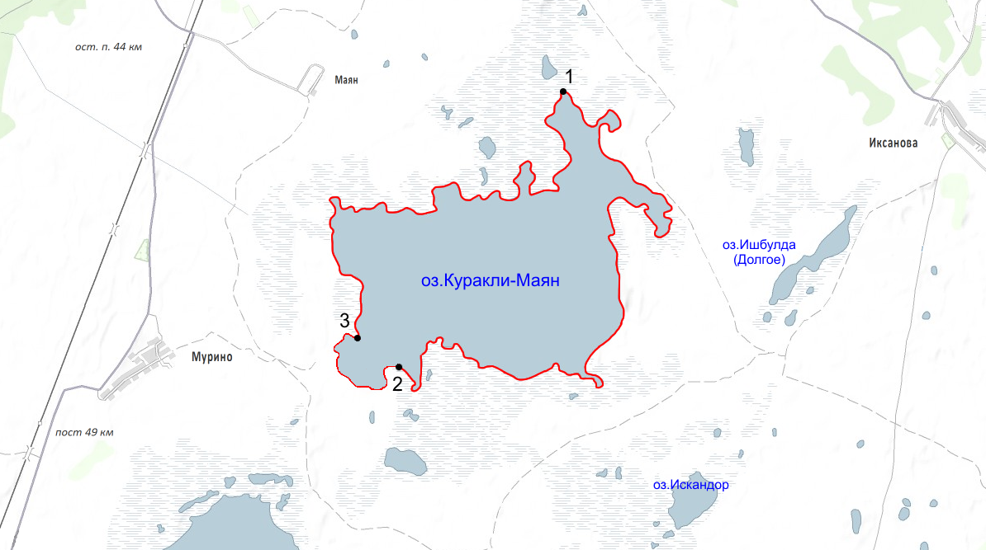
1:50 000
Условные обозначения:
Границы рыбоводного участка;
1
Точки границ рыбоводного участка;

